Fakulta informatiky a informačných technológií Slovenskej technickej univerzity

Ilkovičova 2, 842 16 Karlova Ves

eLib - Knižničný systém

Autori: Martin Pirkovský

AIS ID: 103095

Peter Plevko

AIS ID:103097

Obsah

Vízia 3

Využitie 3

Poznaj svojich používateľov 3

Knihovník 3

Organizátor 3

Čitateľ 4

Používateľský jazyk 4

Kniha 4

Podujatie 4

Miestnosť 4

Najbežnejšie úlohy 5

Čo chce Knihovník: 5

Čo chce Čitateľ: 5

Čo chce Organizátor: 5

Hlavné procesy 6

Navigácia 7

Mockupy 10

Domovská stránka 10

Registrácia 10

Knihovník 11

Knihovník - vydanie knihy 12

Organizátor 13

Organizátor - pridanie podujatia 13

Čitateľ 14

Čitateľ - kalendár podujatí 14

Nefunkčné požiadavky 15

Záver 16

Vízia

Táto aplikácia zjednoduší všetky akcie spojené s knižnicou. To znamená zjednoduší sa požičiavanie kníh a preberanie vrátených kníh, nahlasovanie akcií a knižných besied. Vďaka tomuto zjednodušeniu bude väčší záujem o čítanie, besedy a celkovo aj o knižnice, takže našu aplikáciu by v budúcnosti mohli používať aj ďalšie knižnice. V ideálnom prípade by sa naša aplikácia rozšírila po celom Slovensku. Tým, že je všetko jednoduchšie mizne potreba robenia všetkého na mieste z toho dôvodu že sa to už teraz dá urobiť všetko elektronicky a jednoduchšie, vďaka tomu tak klesli aj náklady.

Využitie

Zemplínska knižnica Gorazda Zvonického je malá knižnica v meste Michalovce ktorá sa snaží spopularizovať čítanie kníh pre mládež. Táto knižnica má 5 zamestnancov. Kvôli malému počtu zamestnancov nestíha pretože má málo ľudskej pracovnej sily. Čo by im pomohlo? Pomohla by im aplikácia, ktorá by odstránila zbytočnú papierovú prácu, či už to pre návštevníkov knižnice alebo pre jej pracovníkov. S príchodom našej aplikácie by už nemali žiadne kapacitné problémy, všetko by stíhalo aj terajších 7 zamestnancov. V terajšej dobe používa veľmi neefektívny vládny systém pre knižnice náš je oproti nemu lepší vo všetkých smeroch.

Poznaj svojich používateľov

Knihovník

Ako zamestnanec knižnice má toho na svojich pleciach veľmi veľa. Aplikáciu bude používať denne. Vybavuje všetky veci, ktoré sa týkajú knižnice. Jeho hlavnou úlohou je staranie sa o knihy to znamená pridávanie nových knižných titulov. Požičiavanie kníh čitateľovi ale samozrejme aj sledovanie či čitateľ knihy vrátil a kedy. V neposlednom rade uložiť ich na svoje miesto. Je potrebné aj evidovať knihy, ktoré neboli vrátené a čitateľov, ktorí ich zabudli vrátiť a následne im posielať pokuty a tieto knihy vymáhať späť. Veľmi dôležité je aj aktualizovanie dostupných miestnosti na udalosti. Niekedy sa môže stať, že miestnosť má malú kapacitu, je nedostupná alebo sme získali granty z európskej únie a miestnosť prešla kompletnou rekonštrukciou, takže je nutné upraviť informácie o tejto miestnosti.

Organizátor

Autori kníh veľmi radi rozprávajú o svojej novo napísanej knihe a organizujú besedy kde vášnivým čitateľom povedia niečo o svojom najnovšom výtvore. Naša aplikácia im veľmi zjednoduší prácu s organizovaním, jediné čo treba je vybrať miestnosť skontrolovať si či kapacita miestnosti bude vyhovovať počtu osôb ktoré prídu, napísať názov podujatia, popísať čo sa na ňom bude diať, kto je autor, o akej knihe bude rozprávať ale samozrejme aj určiť v akom dátume sa tato beseda bude konať. Samozrejme ak sa naskytne situácia že je potrebné takúto predom naplánovanú udalosť presunúť respektíve zmazať je to možné.

Samozrejme besedy nie sú jediné čo sa v knižniciach organizuje. Populárne sú aj takzvané knižné burzy, kde si čitatelia prinesú svoje knihy, ktoré už prečítali alebo ich nemajú v pláne čítať, donesú ich na burzu, v ktorej si stanovia cenu a môžu na nich zarobiť. Milovníci kníh veľmi radi prídu na takéto burzy, vedia si kúpiť knihy za veľmi dobrú cenu ale vedia sa aj socializovať s ľuďmi, ktorí majú radi čítanie kníh.

Čitateľ

Každý človek rád číta knihy avšak nie každý má peniaze nato si knihu kúpiť. Tu na scénu prichádzajú knižnice, v ktorých si viete knihy požičať. Postup je veľmi jednoduchý otvoríte si našu aplikáciu, vyberiete si knihu, ktorá sa vám páči, a ktorú si chcete prečítať a zadáte dátum dokedy ju budete mať požičanú. Môžete si pozrieť aj svoju históriu precitaných kníh aby sa náhodou nestalo že čítate viac krát tú istú knihu, prípadne aby ste nezabudli, aké knihy máte požičané, tak sa vám tieto knihy zvýraznia. Aplikácia vám samozrejme dovoľuje aj prihlásiť sa na podujatie ako jeho účastník, alebo dobrovoľník a pomôcť tak pri prípravách priestorov.

Používateľský jazyk

Kniha

Názov knihy a meno autora sú veľmi dôležité údaje. V knižnici je dostupný veľký počet kníh. Kniha môže byť buď dostupná alebo nedostupná/požičaná. O knihy sa stará knihovník. Kniha je vždy naviazaná na človeka, ktorý si ju požičal.

Podujatie

Podujatie má svoje meno, poznámku, priestor, v ktorom sa bude konať, zoznam dobrovoľníkov, ktorí na nej budú pomáhať, a účastníkov, ktorý sa podujatia zúčastnia. V prípade ak sa jedná o knižnú diskusiu má aj meno hosťa resp. autora knihy, ktorý bude o svojej knihe prednášať. V prípade, že sa jedná o knižnú burzu, tak má zoznam kníh, ktoré si bude príležitosť zakúpiť na burze. O podujatia sa stará organizátor.

Miestnosť

Miestnosť má špecifické id, svoje meno a kapacitu a v neposlednom rade svoje fotky aby zapôsobila na prípadných záujemcov. V momente rezervovania si izby už má aj dátum odkedy dokedy je obsadená. Rezervovaná izba sa viaže na udalosť, ktorá sa v nej bude odohrávať.

Najbežnejšie úlohy

Čo chce Knihovník:

* Vydávať čitateľom knihy, ktoré majú rezervované, alebo tie, ktoré sú dostupné a vybrali si ich pri návšteve knižnice.
* Zaznamenávať vrátené knihy čitateľom, prípadne predĺžiť požičanie danej knihy čitateľovi, ak má o to záujem a kniha nie je rezervovaná iným používateľom.
* Pridávať nové knihy, ktoré nakúpila knižnica a sú tak v ponuke knižnice.
* Upraviť fotky danej miestnosti v databáze, ak došlo napríklad k rekonštrukcii miestnosti.
* Zobraziť zoznam nevrátených kníh, ktoré už mali byť vrátené.

Čo chce Čitateľ:

* Rezervovať si knihu, čím si zabezpečí, že ak si chce prečítať danú knihu, tak keď je dostupná nebude požičaná iným čitateľom.
* V rámci rezervácie si pozrieť, aké knihy knižnica nakúpila, a tak mať prehľad o novinkách.
* Mať prehľad o svojich požičaných knihách, ktoré má požičané, a ktoré už vrátil, respektíve mať prehľad o celej histórii svojich pôžičiek.
* Prihlásiť sa na podujatie organizované v priestoroch knižnice ako účastník, alebo ako dobrovoľník.
* Zobraziť si informácie o podujatí ako je názov, popis podujatia, začiatok a koniec podujatia, prípadne ak sa jedná o besedu, tak kto je jej hosťom.
* Zrušiť svoju účasť na podujatí v prípade, že ešte podujatie nezačalo.
* Ak sa jedná o burzu, tak chce čitateľ zaznamenať knihu, ktorú donesie na predaj na burzu.
* Ak sa jedná o besedu, tak chce čitateľ pridať otázku na diskusné fórum k danej besede, respektíve si prečítať diskusiu, ktorá na ňom prebieha.

Čo chce Organizátor:

* Pridať nové podujatie, teda burzu, alebo besedu, spolu s ich údajmi.
* Upraviť údaje o podujatí, ak ešte nezačalo, ako sú názov podujatia, popis podujatia, prípadne meno hosťa, ak sa jedná o besedu.
* Zrušiť podujatie ak, ešte nezačalo.

Hlavné procesy

Nakoľko naša aplikácia má slúžiť knižnici na zjednodušenie a spríjemnenie roboty, tak si teraz spomenieme zopár hlavných procesov, ktoré riešime v aplikácií. Môžeme si ich rozdeliť do troch kategórií, a to keď je prihlásený knihovník, čitateľ, alebo organizátor podujatí.

Medzi hlavné procesy knihovníka patrí vydávanie kníh čitateľovi a preberanie vrátených kníh čitateľom. Ďalej pridávanie nových kníh, ktoré knižnica zakúpila, alebo jednoducho pridala do svojej zbierky. Zároveň aj upravovanie fotografií, ktoré sú priložené k danej miestnosti, alebo priestoru knižnice, v prípade, že došlo k rekonštrukcií, alebo nejakej zmene. Posledným procesom v rámci knihovníka je zobrazenie nevrátených kníh, ktoré už majú po dátume, dokedy mali byť vrátené.

Druhým zúčastneným je čitateľ. Ten si v knižnici môže chcieť rezervovať knihu, aby predišiel scenáru, kedy by sa nemohol dostať k nejakej knihe, pretože si ju stále požičia niekto pred ním. Druhým procesom by mohlo byť prihlasovanie sa na udalosť, ktorá sa koná v priestoroch knižnice. Posledným možným procesom, ktorý sa odohráva pri čitateľovi je vylistovanie histórie požičaných kníh, spolu so statusom, či bola vrátená, alebo je stále požičaná.

Tretím používateľom je organizátor. Pre neho je typický proces vytvorenia podujatia v knižnici spolu so všetkým okolo toho. To znamená, že pre vytvorenie podujatia potrebuje vedieť obsadenosť miestností knižnice a v akých dátumoch je obsadená. Zároveň ako druhé, keď už je podujatie vytvorené, tak môže chcieť organizátor pozmeniť nejaké informácie o podujatí, poprípade môže chcieť zmeniť hosťa, ak sa jedná o besedu, pretože sa na poslednú chvíľu zmení.

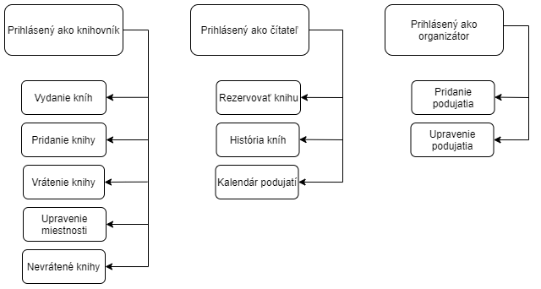

Obrázok 1

Navigácia

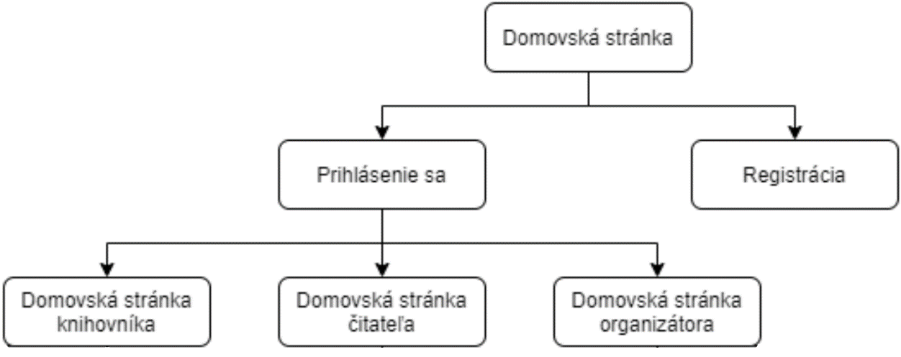

Obrázok 2

Keď si používateľ zapne aplikáciu, tak sa mu ako prvé zobrazí domovská stránka, kde si môže vybrať jednu z možností, či sa chce prihlásiť do svojho účtu v aplikácií, alebo sa chce zaregistrovať ako nový používateľ. Podľa toho o akého používateľa sa jedná sa zobrazí buď domovská stránka knihovníka, čitateľa, alebo organizátora.

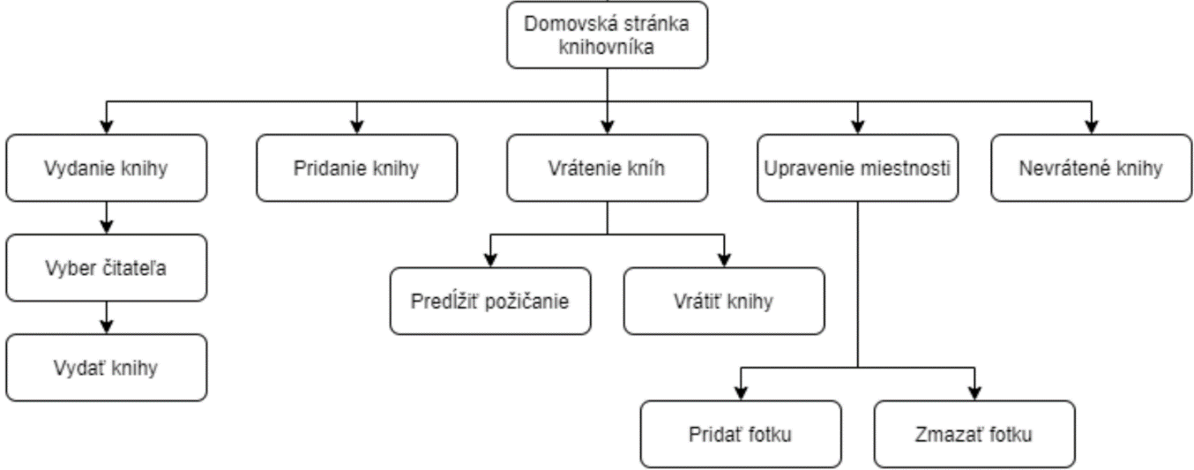

Obrázok 3

Po prihlásení sa ako knihovník si môžeme vybrať jednu z možností, ktoré vidíme  na obrázku. Ako prvé by som spomenul vydanie knihy. V tomto scenári, je potrebné ako prvé vybrať čitateľa, ktorému chceme vydať knihu alebo knihy, a následne mu ich vydať. Potom môže knihovník pridať novú knihu do systému knižnice, ktorá v ňom ešte nie je. Treťou možnosťou je prijatie vrátených kníh od čitateľa, respektíve predĺženie požičania. Ďalšou možnosťou je upravenie existujúcej miestnosti, čo znamená pridanie alebo odstránenie jednej z existujúcich fotografií, ktorá patrí k danej miestnosti. Poslednou funkcionalitou v rámci knihovníka je zobraziť knihy, ktoré sú nevrátené, no mali byť už vrátené.

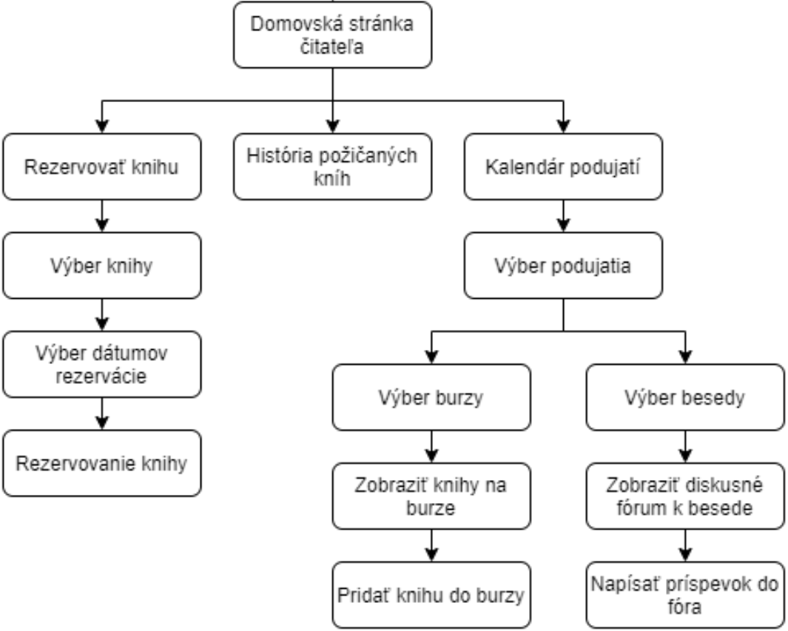

Obrázok 4

Ak je prihlásený používateľ čitateľ, tak si môže vybrať jednu z možností, ktoré vidíme na obrázku. Ako prvé si môže rezervovať knihu. Vtedy si musí vybrať knihu, ktorú si chce rezervovať, následne si vybrať dátumy rezervácie od do a následne už iba kliknúť na tlačidlo rezervovať knihu. Ako druhé, si môže čitateľ zobraziť svoju históriu výpožičiek, pričom tam môže vidieť, ktoré knihy sú vrátené, a ktoré sú nim práve požičané. Poslednou možnosťou je zobrazenie kalendára udalostí. Vtedy si v kalendári zobrazí všetky udalosti, a rozklikne si tú, o ktorú má záujem. Na podujatie sa môže prihlásiť, a ak sa tak už stalo, tak ak sa jedná o burzu, môže si zobraziť knihy, ktoré sa budú predávať na burze, prípadne pridať vlastnú knihu do burzy. Ak sa ale jedná o besedu, tak si môže používateľ zobraziť diskusné fórum k besede, do ktorého môže aj sám prispieť a vyjadriť k danej téme svoj názor.

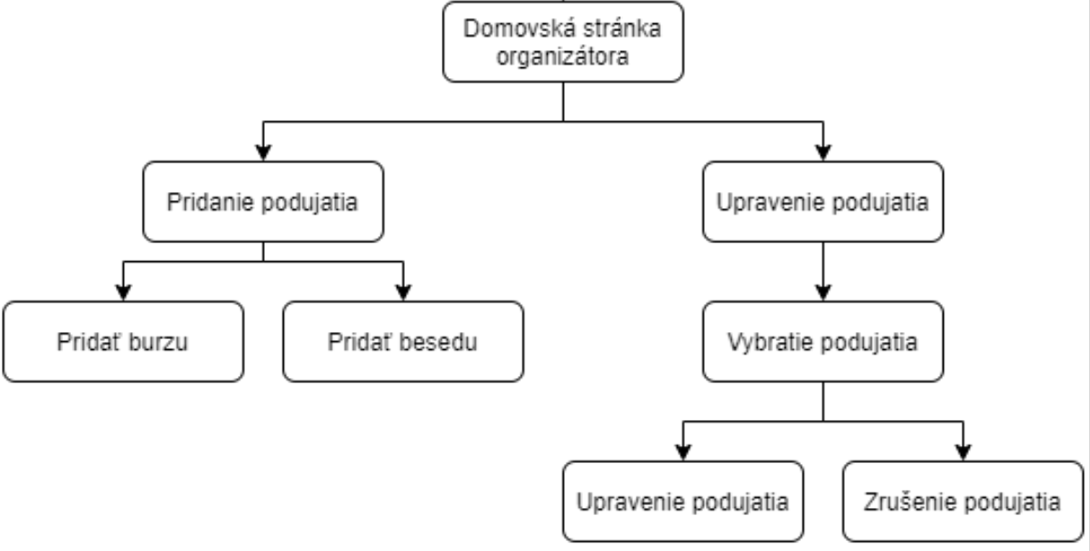

Obrázok 5

Tretím možným používateľom je organizátor. Ten si po prihlásení sa môže vybrať, či chce vytvoriť nové, alebo chce upraviť už existujúce podujatie. Pri tvorbe nového podujatia si organizátor vyberie jednu z možností, či chce pridať burzu, alebo besedu, vyplní potrebné polia a vytvorí podujatie. Ak sa rozhodol ale na svojej domovskej stránke, že upraví už existujúce podujatie, tak si vyberie jedno z podujatí, ktoré má v zozname a buď upraví jednu z jeho informácií, alebo zruší podujatie úplne, ak došlo k nejakým problémom.

Mockupy

Domovská stránka

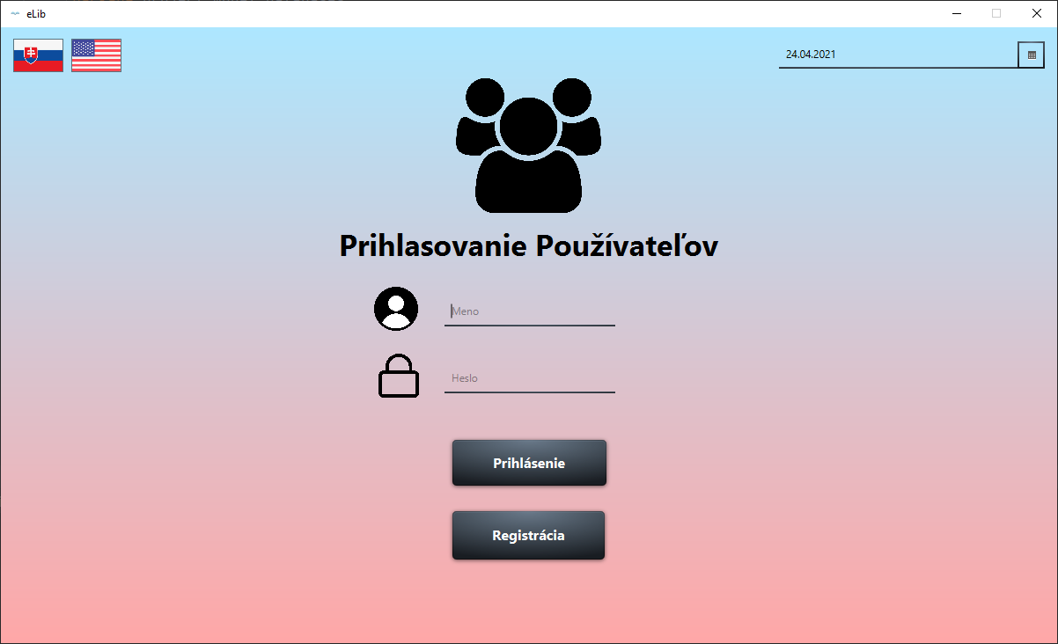

Obrázok 6

Na obrázku 6 je naša domovská stránka, ktorá privíta každého nášho používateľa. Užívateľ sa môže prihlásiť, alebo ak ešte nemá účet, tak zaregistrovať sa. Z dôvodu, aby sme si mohli ukázať fungovanie aplikácie v čase, tak si používateľ môže aj zmeniť súčasný dátum v aplikácií.

Registrácia

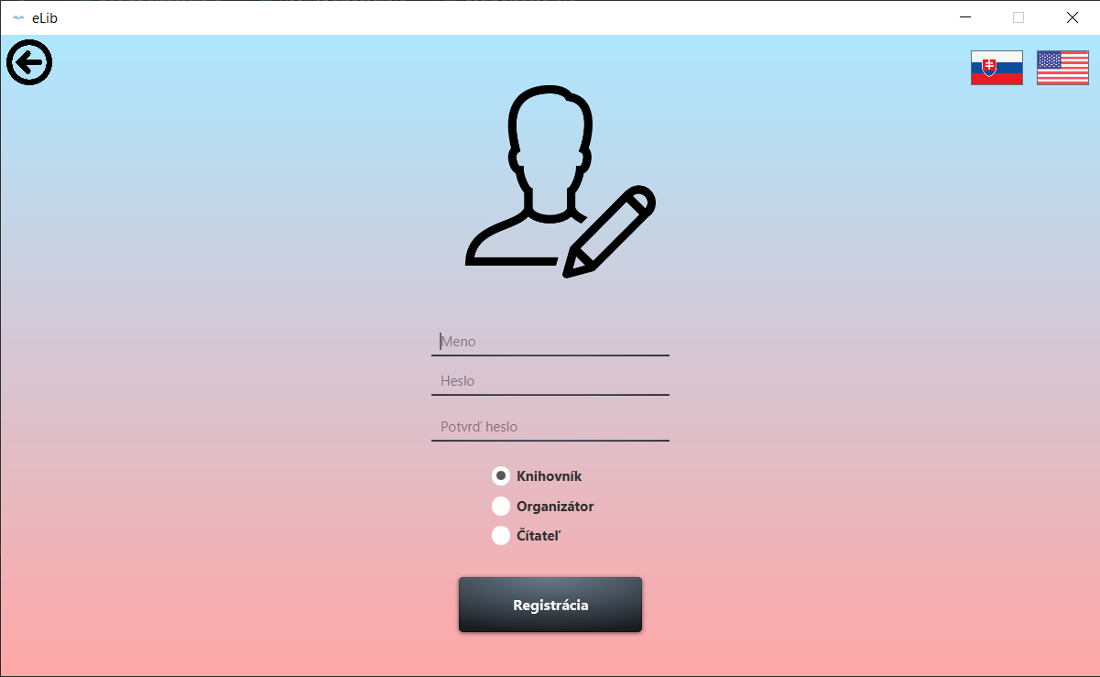

Obrázok 7

Pri zvolení možnosti zaregistrovať sa ako nový používateľ, sa zobrazí okno z obrázka. Vtedy je potrebné zadať unikátne meno užívateľa, heslo, pričom je potrebné ho zadať 2-krát, aby sme predišli možnosti, že došlo k preklepu a následne nebudeme vedieť aké je heslo. Ako posledné je potrebné zvoliť, či je nový používateľ knihovník, organizátor alebo čitateľ.

Knihovník

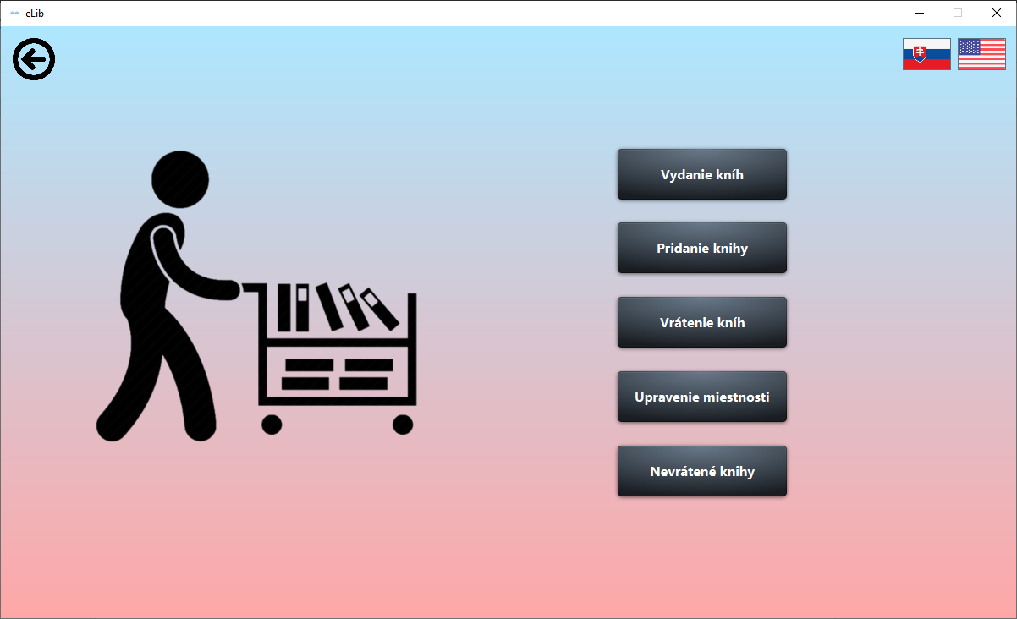

Obrázok 8

Na obrázku 8 môžeme vidieť domovskú stránku pre zamestnancov knižnice, teda knihovníkov. Knihovník má možnosť vydať knihy čitateľovi, pridať nové knižné tituly alebo zaznamenať vrátenie požičaných kníh od čitateľa. Ďalšou funkcionalitou knihovníka je upravenie informácií o miestnostiach v prípade, že došlo napríklad k rekonštrukcií a je potrebné vymazať nejaké fotografie, respektíve pridať nové fotografie. V poslednom rade si vie knihovník vylistovať všetky nevrátené knihy, ktoré už mali byť vrátené.

Knihovník - vydanie knihy

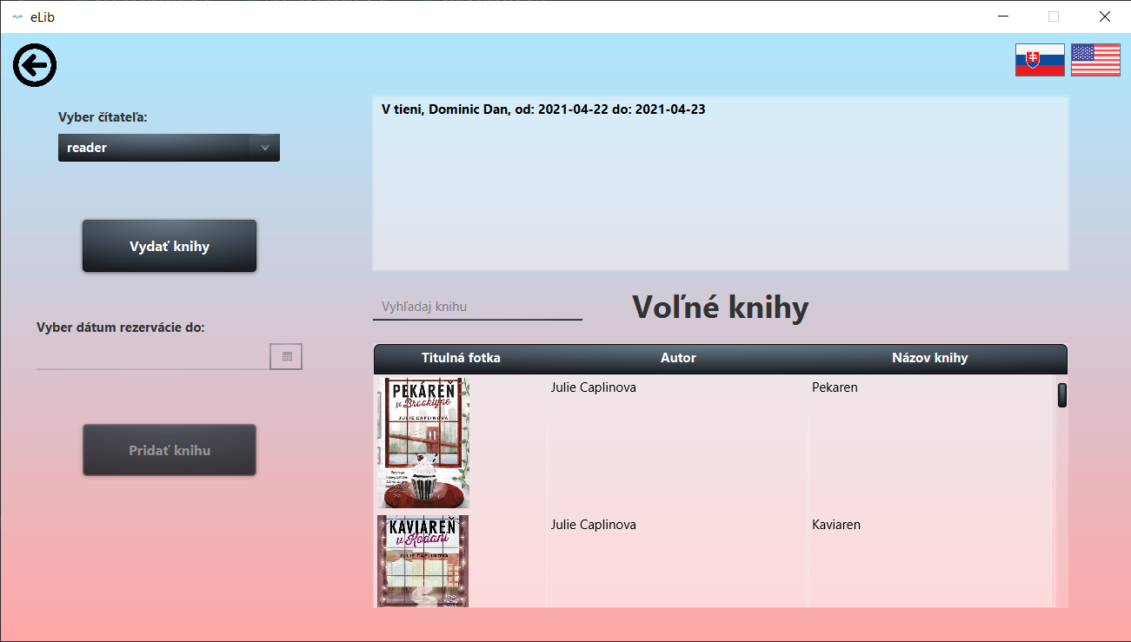

Obrázok 9

Vyššie môžeme vidieť obrazovku vydania kníh knihovníkom čitateľovi. Ako prvé si knihovník vyberie jedného z čitateľov zo zoznamu a následne, ako môžeme vidieť napravo hore, tak sa vylistujú všetky knihy, ktoré má daný čitateľ rezervované a prišiel si požičať. V prípade, že si chce požičať aj takú knihu, ktorú nemal rezervovanú, tak mu ju vie knihovník vyhľadať v zozname voľných kníh, zvoliť dátum do kedy si ju chce požičať a následne pridať do zoznamu vydaných kníh.

Organizátor

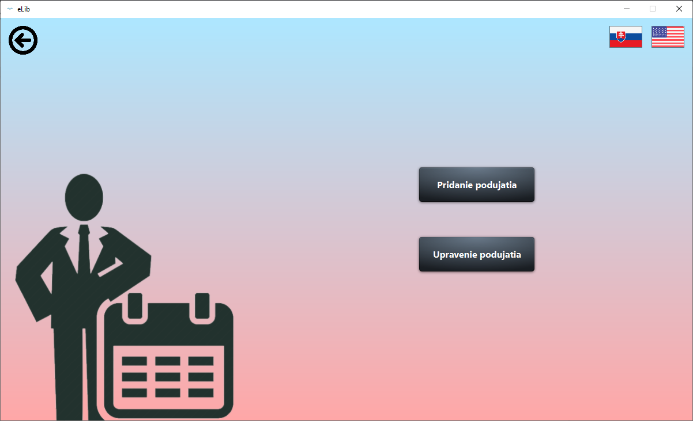

Obrázok 10

Ako ďalšie môžeme vidieť domovskú stránku organizátora. Ten vie pridať nové podujatie ale aj upraviť už existujúce, respektíve v rámci úpravy podujatie zrušiť podujatie úplne.

Organizátor - pridanie podujatia

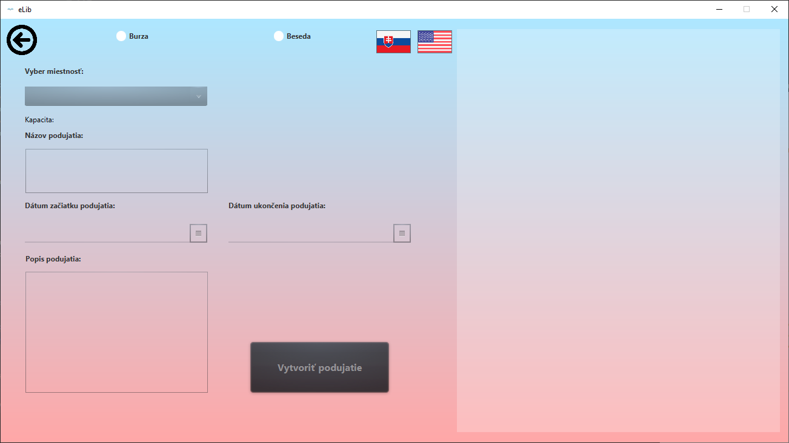

Obrázok 11

Pre vytvorenie podujatia je potrebné si vybrať či chce organizátor vytvoriť burzu alebo besedu. Následne vybrať miestnosť, pridať názov podujatia, nastaviť dátum odkedy dokedy bude toto podujatie trvať a v poslednom rade vytvoriť popis tohto podujatia.

Čitateľ

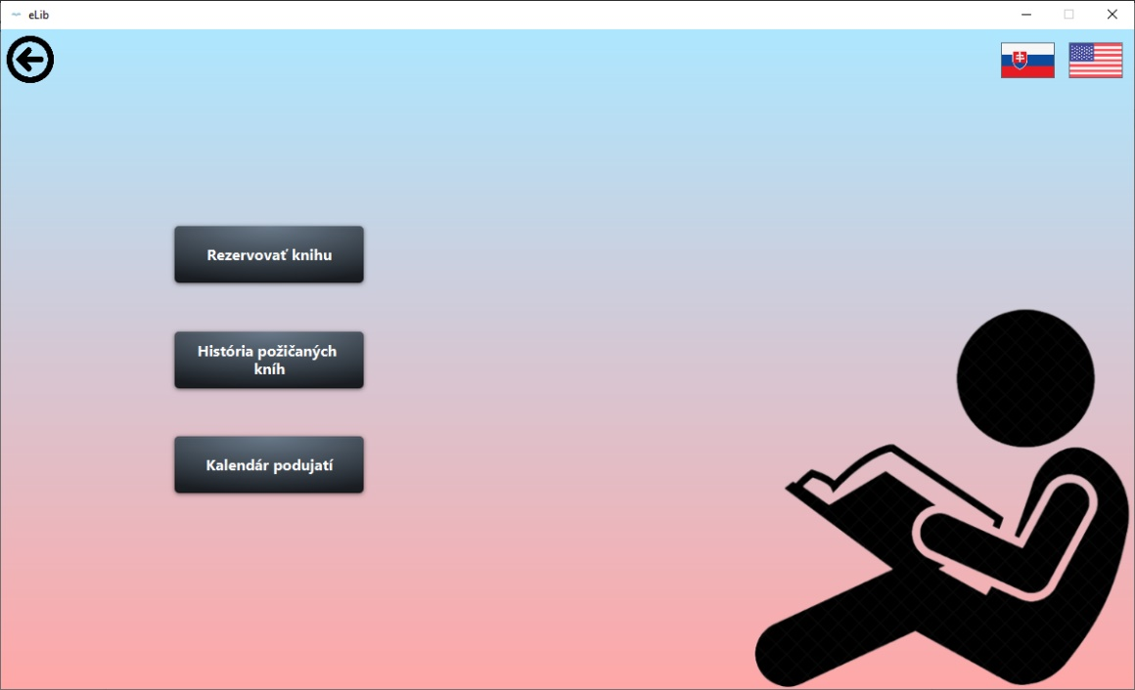

Obrázok 12

Na obrázku 12 môžeme vidieť domovskú stránku bežného zákazníka knižnice, teda čitateľa. Ako človek túžiaci po knihe na čítanie si vieme knihu rezervovať, aby sme predišli možnosti, že sa k danej knihe nevieme dostať, pretože si ju stále požičia niekto pred nami. Zároveň si vieme pozrieť históriu kníh, ktoré sme už prečítali a vieme si aj pozrieť kalendár s podujatiami, ktoré sa organizujú v priestoroch knižnice.

Čitateľ - kalendár podujatí

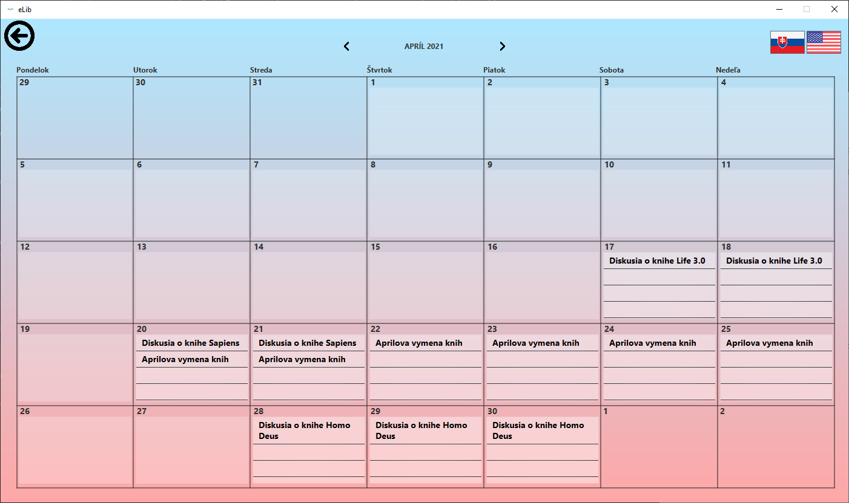

Obrázok 13

V kalendári na obrázku si môžeme vybrať podujatie, o ktorom si chceme zobraziť viac informácií, prípadne na ktoré sa chceme prihlásiť. Kliknutím na dané podujatie nám vyskočí nové okno s možnosťou prihlásenia sa na neho ako účastník alebo dobrovoľník. Ak sa jedná o podujatie, na ktoré sme sa už prihlásili tak si vieme na novom okne buď zobraziť diskusné fórum ak sa jedná o besedu, alebo ak sa jedná o burzu, tak zoznam kníh, ktoré si bude možnosť zakúpiť.

Nefunkčné požiadavky

Spoľahlivosť systému:

V rámci spoľahlivosti systému by sme spomenuli rýchlosť odozvy, keď sú požiadavky od používateľa vybavené takmer okamžite. Zároveň aj konštantný výkon systému, keďže si systém drží svoj výkon po celú dobu používania.

Použiteľnosť systému:

Systém je intuitívny na používanie, nakoľko množstvo operácií a funkcionality, ktorú systém poskytuje je na tom mieste, kde by ste to odhadovali a očakávali.

Lokalizácia systému:

Celá aplikácia má implementovaný slovenský a anglický jazyk, čo znamená, že vďaka dvom vlajkám, ktoré sa nachádzajú na obrazovke máte možnosť kedykoľvek zmeniť používateľský jazyk na jeden zo spomínaných.

Záver

Na záver by sme ako posledné spomenuli, ktorý z nás sa na čom pričinil na projekte. Martin Pirkovský urobil v projekte všetko čo sa týka čitateľa, teda rezerváciu kníh, zobrazenie histórie vypožičaných kníh a kalendár udalostí spolu s prihlasovaním na ne. Zároveň urobil internacionalizáciu pre čitateľa a aj návrh modelov pre databázy, knihy a používateľov. Peter Plevko urobil v projekte všetko čo sa týka knihovníka a organizátora spolu s prihlasovaním a registráciou používateľov. Teda pri knihovníkovi vydávanie kníh a preberanie vrátených kníh, pridanie novej knihy, úprava miestnosti a zobrazenie nevrátených kníh. A pri organizátorovi pridanie a úprava podujatia. Zároveň urobil aj pre tieto triedy internacionalizáciu a aj návrh modelov pre podujatia a izby. Návrh grafiky sme robili spolu, keď sme rozmýšľali ako spolu navolíme farby a ako implementujeme naše predstavy za pomoci CSS štýlu.

V rámci naplnenia požiadaviek, tak ako prvé ***Kolekcie***. Kolekcie sme používali v celom projekte, nakoľko tam máme nespočetne veľa Listov a ArrayListov (napr. *BooksDatabase* atribút *books*). Ako druhé ***Logovanie****.* Logovanie máme tiež použité vo väčšine projektu pre zachytávanie kľúčových správ (napr. *EditRoomsController* je na spodku triedy zadefinovaný logger a použitý na konci metódy *deletePhoto* v rámci try-catch bloku). ***Internacionalizácia*** je implementovaná skoro v každej controller triede v rámci projektu, konkrétne jazyky: slovenský a anglický (napr. *BookReservationController*). ***XML*** máme implementované vo forme FXML súborov, ktoré používame v rámci Java FX (napr. súbor *OrganizerView.fxml*). A ako posledné ***I/O*** máme využité v rámci serializácie (napr. metóda *serialize* v triede *BooksDatabase*).